МИНИСТЕРСТВО ПРОФЕССИОНАЛЬНОГО ОБРАЗОВАНИЯ
И ЗАНЯТОСТИ НАСЕЛЕНИЯ ПРИМОРСКОГО КРАЯ
КРАЕВОЕ ГОСУДАРСТВЕННОЕ АВТОНОМНОЕ
ПРОФЕССИОНАЛЬНОЕ ОБРАЗОВАТЕЛЬНОЕ УЧРЕЖДЕНИЕ
«СПАССКИЙ ПЕДАГОГИЧЕСКИЙ КОЛЛЕДЖ»

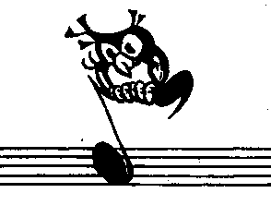

Теоретические основы
и методика музыкального воспитания
с практикумом

Учебное пособие для студентов

с. Спасское, 2022

Рассмотрена и одобрена Утверждена научно-
на заседании предметной методическим советом
(цикловой) комиссии «____» __________________
художественно-эстетических
дисциплин
Протокол от «____» ___________

Составитель: Е.В. Беликова, преподаватель КГА ПОУ «СПК» высшей квалификационной категории

Рецензент: С.А. Мелещенко, преподаватель КГА ПОУ «СПК» высшей квалификационной категории

В пособии представлен теоретический материал по дисциплине «Теоретические основы и методика музыкального воспитания с практикумом». Учебно-методическое пособие предназначено для подготовки студентов специальности «Дошкольное образование» и «Специальное дошкольное образование».
Программа курса и данное учебные пособие нацелены на подготовку воспитателя не имеющего базовые музыковедческие знания и профессиональные навыки для организации и проведения музыкальных занятий и досуговых мероприятий в ДОО.
В пособии содержится краткое изложение материала по основным проблемам музыкального развития: теоретические основы музыкального воспитания детей; характеристика музыкальной деятельность детей дошкольного возраста; формы организации музыкальной деятельности детей.
Пособие оснащено схемами, таблицами и наглядным материалом. Оно может быть использовано на уроках «Теоретических основ и методики музыкального воспитания с практикумом», а так же при подготовке к проведению производственной практики «Пробные занятия».

СОДЕРЖАНИЕ

Тема 4.1. Теоретические основы музыкального воспитания детей…….. | 3
4.1.1. Развитие у детей музыкальных способностей………………………….. | 3
4.1.2. Структура музыкальной культуры детей……………………………….. | 5
4.1.3. Методы и приемы музыкального воспитания дошкольников…………. | 6
4.1.4. Музыкально-дидактические игры и пособия…………………………… | 7
Тема 4.2. Музыкальная деятельность детей дошкольного возраста……. | 8
4.2.1. Музыкальная деятельность дошкольников, ее виды…………………… | 8
4.2.2.Восприятие музыки……………………………………………………….. | 8
4.2.3. Пение………………………………………………………………………. | 9
4.2.4. Музыкально-ритмические движения……………………………………. | 10
4.2.5. Игра на детских музыкальных инструментах…………………………... | 11
4.2.6. Детское музыкальное творчество………………………………………... | 12
4.2.7. Музыкально-образовательная деятельность……………………………. | 13
Тема 4.3. Формы организации музыкальной деятельности детей………. | 13
4.3.1. Виды музыкальных занятий……………………………………………… | 14
4.3.2. Структура НОД…………………………………………………………… | 14
4.3.3. Музыка в повседневной жизни детского сада………………………….. | 15
4.3.4. Самостоятельная музыкальная деятельность детей……………………. | 15
- Развлечения. Виды и формы развлечений………………………………. | 16
- Программно-методическое обеспечение процесса музыкального воспитания и развития детей дошкольного возраста. Современные образовательные программы по музыкальному воспитанию и развитию детей дошкольного возраста…………………………………. | 16
Литература……………………………………………………………………….. | 17

Тема 4.1. Теоретические основы музыкального воспитания детей

4.1.1. Развитие у детей музыкальных способностей
Музыкальные способности - индивидуальные психологические свойства человека, обусловливающие восприятие, исполнение, сочинение музыки, обучаемость в области музыки.
Структура музыкальности:
- Ладовое чувство (способность различать характер музыки и эмоционально откликаться на нее, чувствовать законченность мелодии на тонике);
- Музыкально-слуховые представления (узнавание и исполнение хорошо знакомой мелодии песни с музыкальным сопровождением и без него, подбор по слуху хорошо знакомой мелодии песни, попевки на металлофоне);
- Чувство ритма (воспроизведение ритмического рисунка хорошо знакомой песни, попевки в хлопках, притопах, на ударном музыкальном инструменте; движения под музыку в соответствии с ее ритмом).

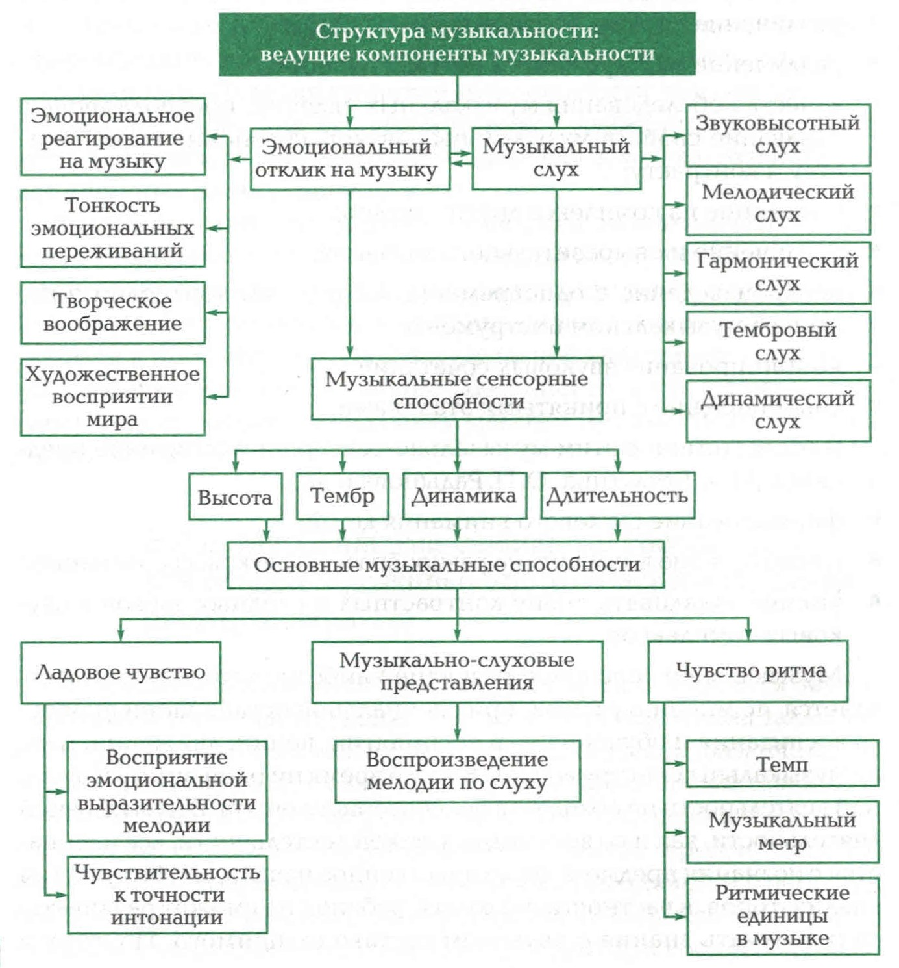

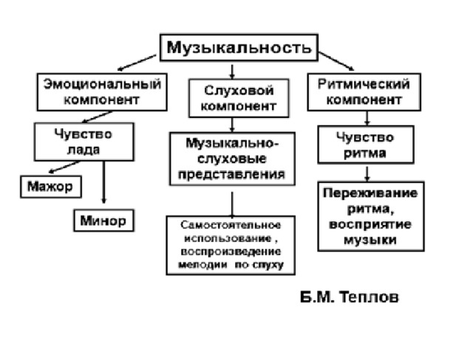

4.1.2. Структура музыкальной культуры детей
В понятие музыкальная культура входят различные виды музыкальной деятельности и их результат – музыкальные произведения, их восприятие, исполнение, а так же музыкально-эстетическое сознание людей.
Кроме того, в структуру музыкальной культуры входит деятельность различных учреждений, связанных с хранение, распространением музыкальных произведений, музыкальным образованием и воспитанием.

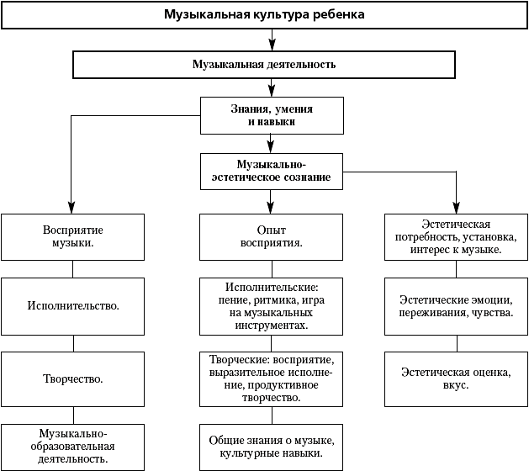
Музыкальную культуру детей можно рассматривать как специфическую субкультуру определенной социальной группы (детей дошкольного возраста).
В ней можно выделить два компонента:
- индивидуальная музыкальная культура ребенка, включающая его музыкально-эстетическое сознание, музыкальные знания, умения и навыки, сложившиеся в результате практической музыкальной деятельности;
- музыкальная культура дошкольников, которая включает в себя произведения народного и профессионального музыкального искусства, применяемые в работе с детьми, музыкально-эстетическое сознание детей и разные институты, регулирующие музыкальную деятельность детей и удовлетворяющие их музыкальное воспитание.

Элементы музыкально-эстетического сознания, выделяемые О.П. Радыновой:
Потребность в музыке. Потребность (надобность, требующая удовлетворения) как стимулятор активности человека необходима в любой деятельности для самореализации и самоутверждения. Она является отправной точкой формирования и развития эстетического отношения ребенка к музыке.
Эстетическое переживание - душевное состояние, вызванное какими-либо сильными ощущениями и выступающее для человека как событие собственной жизни. При слушании музыки у ребенка возникают положительные или отрицательные эмоции определенной силы, отражающие его психическое состояние.
Эстетическая оценка - художественная форма отражения, предназначенная для определения ценностных свойств вещей и явлений, их полезности, красоты с точки зрения искусства. В данном случае – сознательное отношение к своим музыкальным запросам, переживаниям, установкам, вкусу, рассуждениям. Эстетически воспринимая музыку, ребенок делает первые обобщения.
Развитый музыкальный вкус – это способность наслаждаться ценной в художественном отношении музыкой.

4.1.3. Методы и приемы музыкального воспитания дошкольников
Методы – это способы взаимосвязанной деятельности педагога и детей, направленные на решение задач образования, воспитания и развития.
Методы музыкального воспитания – это способы взаимосвязанной деятельности педагога и детей, направленные на развитие музыкальных способностей, формирование основ музыкальной культуры.
Методы состоят из более частных приемов, которые конкретизируют, детализируют их.
Основные педагогические методы
- Наглядный:
- наглядно-слуховой;
- наглядно-зрительный.
- Словесный:
- объяснение;
- беседа;
- рассказ;
- указание;
- пояснение;
- поэтический текст.
- Метод практической деятельности (разучивание и исполнение, прослушивание, упражнение)
Исходя из своеобразия задач и сущности эстетического воспитания, Н.А. Ветлугина выделяет четыре педагогических метода:
- побуждения к сопереживанию, эмоциональной отзывчивости на прекрасное и осуждения безобразного в окружающем мире;
- убеждения в процессе формирования эстетического восприятия, первоначальных проявлений вкуса;
- приучения, упражнения в практических действиях, направленных на посильное преобразование детьми эстетических качеств окружающего, на совершенствование культуры своего поведения;
- поисковых ситуаций, побуждающих к творческим и практическим действиям.

4.1.4. Музыкально-дидактические игры и пособия
Дидактическая игра – это игровой метод обучения дошкольников, форма обучения самостоятельной игровой деятельности и средство всестороннего воспитания личности ребенка
Характерным для каждой дидактической игры является наличие в ней:
- обучающей задачи;
- содержания;
- правил;
- игровых действий;.
В зависимости от дидактической задачи и развертывания игровых действий музыкально-дидактические игры принято подразделять на три вида:
- Спокойное музицирование.
- Игры типа подвижных, где элемент соревнования в увертливости, ловкости отодвинут по времени от момента выполнения музыкальных заданий.
- Игры, построенные по типу хороводных.

Музыкально-дидактическим материалом игр являются:
- песни, инструментальные произведения;
- набор музыкальных инструментов;
- наборы музыкальных игрушек.

Музыкально-дидактические пособия включают зрительную наглядность (различные картинки, карточки, передвижные приспособления и т.д.), а музыкально-дидактические игры могут не использовать наглядность.

Тема 4.2. Музыкальная деятельность детей дошкольного возраста
4.2.1. Музыкальная деятельность дошкольников, ее виды
Деятельность - это активный процесс овладения общественным опытом, достижениями культуры.
Музыкальная деятельность – 1) вид деятельности, дающий ребёнку возможность быть в позиции творца, исполнителя или слушателя; 2) это различные способы, средства познания детьми музыкального искусства

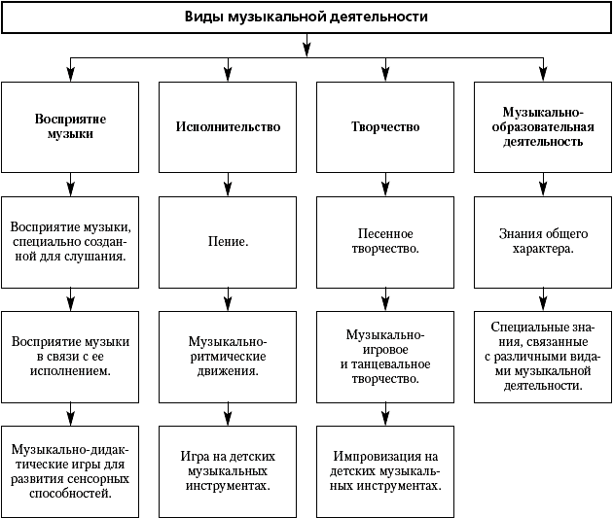

4.2.2. Восприятие музыки - ведущий вид музыкальной деятельности во всех возрастных периодах дошкольного детства. Слышать, воспринимать музыку - это значит различать ее характер, следить за развитием образа: сменой интонации, настроений.

Этапы организации музыкального восприятия:
1. Первичное восприятие музыки (целостное).
а) эмоциональная настройка на восприятие произведения (беседа, рассказ, сюрпризный момент, загадка, игрушка и т.п.). При этом, как правило, сообщается название произведения и его автор.
б) выразительное исполнение музыки (аудио или живое звучание).
в) беседа о прослушанной музыке
2. Повторное восприятие (дифференцированное).
а) повторное исполнение (целиком, а затем и по частям) с акцентированием различных особенностей произведения (смена динамики, тембров, частей и др.). Используются методы уподобления характеру звучания музыки: вокальное, моторно-двигательное, тембровое, цветовое; другие виды музыкальной деятельности: музыкально-ритмические движения и игра на музыкальных инструментах, в которых не стоит цель выработки новых умений, а имеющиеся у детей навыки исполнения необходимы для более глубокой дифференциации восприятия, поддержания интереса детей;
б) параллельно с исполнением фрагментов произведения - беседа о музыке.
3. Узнавание и осознанное восприятие (целостное):
а) узнавание произведения по отрывку;
б) уточнение, пояснение характера музыки и образа, средств музыкальной выразительности;
в) сравнение произведения с другим произведением (знакомым или новым), по принципу контраста либо сходства (по названию, жанру).

Требования к репертуару по слушанию музыки:
1. Преобладание гаммы светлых, жизнерадостных чувств и настроений.
2. Художественность музыкального репертуара.
3. Разнообразие музыки.
4. Доступность произведения.

Виды исполнительской музыкальной деятельности:
- пение;
- игра на детских музыкальных инструментах;
- музыкально-ритмические движения.

    - Пение
Методика разучивания песни с детьми дошкольного возраста
1. Этап. Знакомство с песней (1-2 занятия).
- знакомство детей с песней, создание эмоционального интерес к её образу;
- беседа по содержанию песни, просмотр игрушки или рисунка.
2. Этап. Разучивание песни (3-5 занятия). (Текст должен разучиваться с мелодией!)
- без музыкального сопровождения (с голосом взрослого и поддержкой мелодии),
- дети слушают, как поет взрослый, а затем повторяют за ним;
- широко используется разнообразные методические приемы.
3. Этап. Закрепление выученной песни (от 6 занятия).
- работа над воссозданием музыкального образа песни, над эмоционально-выразительным исполнением;
- работа над выразительностью исполнения (темп, динамика, характер, пение с солистами, использование детских музыкальных инструментов);
- исполнение с сопровождением движений, с игрой на музыкальных инструментах, инсценирование песен.

Методические приемы, используемые в работе с дошкольниками при разучивании песни:
- пение вслух и “про себя”;
- контрастное пение – тихо и громко (игра “Эхо”);
- пение “цепочкой”;
- пение с движением, с хлопками, с инструментами и т.д.;
- с закрытым ртом;
- пение вокализом;
- пение на распев слогов (игра “Настройщик”);
- распевка на слоги;
- пение на одном звуке;
- пение по сигналу;
- пение “по секрету”, шепотом;
- транспонирование в другую тональность;
- скороговорки; проговаривание стихотворения;
- пение а-капелла;
- сольное или ансамблевое пение;
- пение по рядам, по подгруппам, соло;
- инсценировка песни;
- “сыграть” на инструментах мелодию песни (игра “Оркестр”);
- хор и дирижер; хор и солист;
- найти попевку по карточке и спеть ее.

Вокально-хоровые навыки:
Вокальные навыки - это взаимодействие звукообразования, дыхания и дикции.
Хоровые навыки – ансамбль (слаженность), строй (чистота интонации).

    - Игра на детских музыкальных инструментах. Виды детских музыкальных инструментов
В зависимости от способа звукоизвлечения и характера звучания детские музыкальные игрушки и музыкальные инструменты можно сгруппировать в определенные виды.

Беззвучные. Эти игрушки лишь изображают музыкальные инструменты, например пианино с немой клавиатурой, балалайки с неиграющими струнами, баянчики с мехами и т. д. Несмотря на отсутствие звучания, их внешний вид привлекателен и способствует созданию игровой ситуации. Дети часто воображают себя «музыкальными руководителями» и проводят «музыкальные занятия», подражая взрослому, представляют себя пианистами, баянистами, балалаечниками, исполняют знакомые песни, иногда варьируя их, или импровизируют свои собственные. Вся эта деятельность, несомненно, развивает творческое воображение и музыкально-слуховые представления ребенка.
Звучащие:
- Игрушки-инструменты со звуком неопределенной высоты: погремушки, бубны, барабаны, кастаньеты, треугольники.
- Игрушки-инструменты, издающие звук только одной высоты, с помощью которого можно воспроизводить различные ритмы,— свирели, дудки, рожки.
- Игрушки с фиксированной мелодией: органчики, музыкальные шкатулки, музыкальные ящики; во время игры на них действия детей носят только механический характер.
- Игрушки-инструменты с диатоническим или хроматическим звукорядом: металлофоны, пианино, рояли, кларнеты, флейты, саксофоны, баяны, гармоники, губные гармоники, колокольчики, цитры, домры, балалайки и др. Эти инструменты значительно отличаются от предыдущих. Играя на них, особенно на тех, которые имеют хроматический звукоряд, можно воспроизводить разнообразные мелодии. Поэтому их мы рассмотрим подробнее.

Игрушки-инструменты с диатоническим и хроматическим рядом
Существует определенная классификация всех музыкальных инструментов: они делятся на струнные, духовые и ударные. Подобной классификацией можно воспользоваться и применительно к детским музыкальным инструментам, несмотря на некоторую ее условность.
Струнные — цитры, домры, балалайки и другие инструменты типа народных. Звук на них возникает, когда ребенок касается струн пальцами или медиатором (тонкая пластинка из пластмассы).
Духовые — флейты, саксофоны, кларнеты, триолы, «мелодии». Звук возникает при вдувании воздуха в трубку .инструмента, а иногда и при вдыхании его из трубки.
Клавишно-язычковые — баяны, аккордеоны, гармоники. Звук возникает, когда нажимают клавишу.
Ударно-клавишные — игрушечные рояли, пианино. Звук вызывает удар молоточка по металлическим пластинкам, который возникает, когда нажимают клавишу.
Ударные — бубны, кастаньеты, треугольники, тарелки, барабаны, металлофоны, ксилофоны. Звук возникает при ударе рукой или палочками по звучащему телу инструмента.

    - Музыкально-ритмические движения.
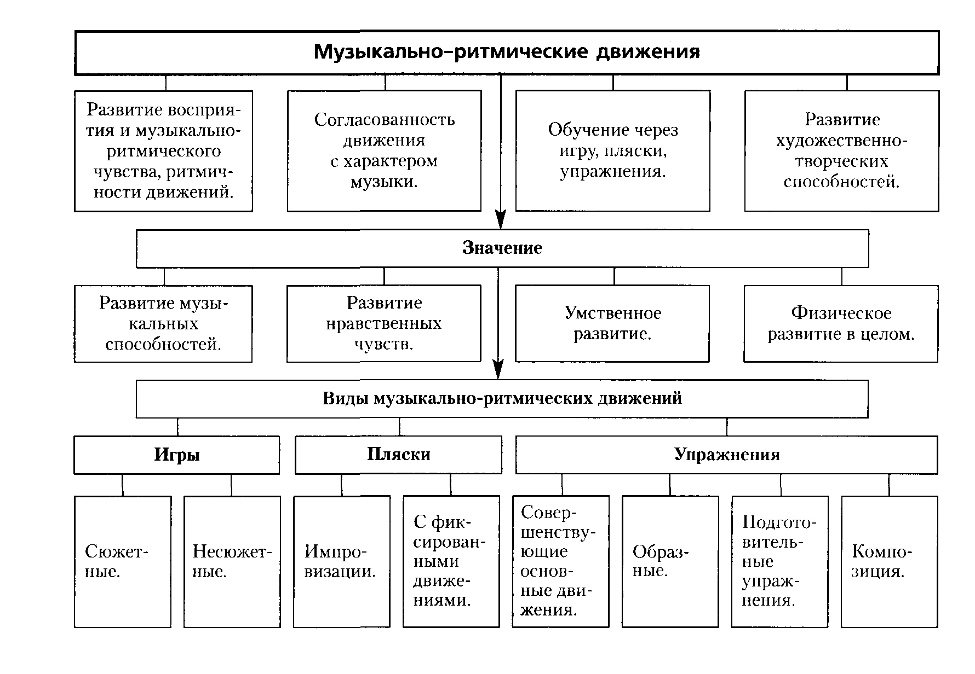

    - Творчество
Музыкальное детское творчество - это синтетическая деятельность, проявляющаяся в разных видах: игра на музыкальных инструментах, ритмика, пение.
- Творчество в пении - это импровизация простейших мотивов, придумывание своих мелодий на заданный текст.
- Танцевальное творчество проявляется в умении комбинировать знакомые элементы танца, создавать собственные движения, придумать простой танец.
- Инструментальное творчество проявляется, как правило, в сиюминутном творчестве. Условие, обеспечивающее успешное инструментальное творчество - владение навыками игры на инструментах.

4.2.7. Музыкально-образовательная деятельность
Формирование мотивированной оценки музыкальных произведений предполагает определенные знания:
- о музыке, ее видах (народной, классической; вокальной, инструментальной);
- композиторах;
- музыкальных инструментах;
- средствах музыкальной выразительности;
- музыкальных жанрах;
- формах;
- накопление «словаря эмоций» (для характеристики настроений, выраженных в произведении, отдельных частях);
- владение некоторыми музыкальными терминами (регистр, темп, фраза, часть, вступление и т.д.).
Обучаясь пению, дети приобретают знания, необходимые для овладения певческими навыками (звукообразование, дыхание, дикция и т.д.).
В музыкально-ритмической деятельности дошкольники осваивают различные движения и способы их исполнения, что также требует специальных знаний:
- о слитности характера музыки и движений,
- о выразительности игрового образа и его зависимости от характера музыки, от средств музыкальной выразительности (темпа, динамики, акцентов, регистра, пауз).
Дети узнают названия танцевальных шагов, усваивают названия танцев, хороводов.
Обучаясь на игре на музыкальных инструментах дети так же получают определенные знания о тембрах, способах, приемах игры на разных инструментах.

  - Формы организации музыкальной деятельности

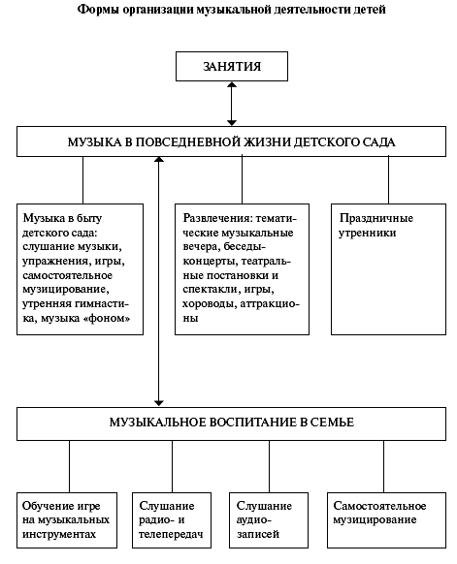

4.3.1. Виды музыкальных занятий
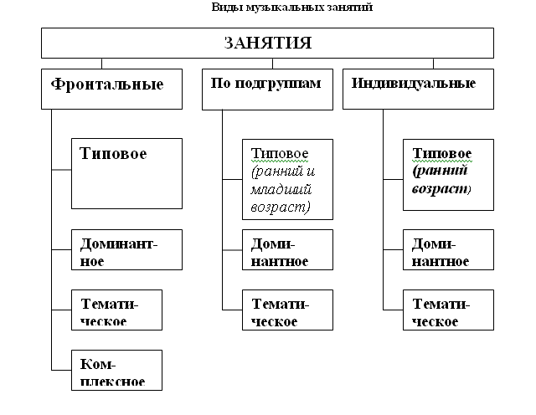

4.3.2. Структура НОД
Структура НОД направлена на решение определенных педагогических задач и предлагает выбор адекватных методов и приемов.
Этапы реализации НОД:
1. Мотивационный этап:
Водная часть: (организация детей) предполагает организацию детей. Переключение внимания детей на предстоящую деятельность, стимуляция интереса к ней, создание эмоционального настроя, точные и четкие установки на предстоящую деятельность (последовательность выполнения задания, предполагаемые результаты)
2. Содержательный этап:
Основная часть: (практическая деятельность) направлена на самостоятельную умственную и практическую деятельность, выполнение всех поставленных учебных задач. В процессе данной части НОД осуществляется индивидуализация обучения (минимальная помощь, советы, напоминания, наводящие вопросы, показ, дополнительное объяснение). Педагог создает условия для
того, чтобы каждый ребенок достиг результата.
3. Рефлексивный этап:
Заключительная часть
(рефлексия) посвящается подведению итогов и оценке Результатов учебной деятельности. Эффективность рефлексивной части – Отношение детей к НОД. Мотивация детей на перспективу НОД.
В младшей группе педагог хвалит за усердие, желание выполнить работу, активизирует положительные эмоции.
В средней группе он дифференцированно подходит к оценке результатов деятельности детей.
В старшей и подготовительной к школе группах к оценке и самооценке результатов привлекаются дети.
4.3.3. Музыка в повседневной жизни детского сада
В повседневной жизни музыкальную деятельность детей организует воспитатель и включает её в разнообразную деятельность в течение дня.
Она включает в себя:
- использование музыки в быту детского сада (использование музыки в быту детского сада (слушание записей музыки, упражнения, игры, самостоятельная музыкальная деятельность, включение музыки в различную образовательную деятельность, утренняя гимнастика под музыку, фон для игр, во время приёма, укладывания спать, утренняя гимнастика);
- развлечения: тематические музыкальные вечера, беседы-концерты, театральные постановки и спектакли, аттракционы;
- праздники.
- Активное восприятие музыки в повседневной жизни воспитатель может организовать в форме музыкального досуга. Это могут быть тематические концерты, беседы – концерты.
- Различные виды детского исполнительства (пение, ритмика, игра на музыкальных инструментах) могут так же использоваться воспитателем, но в большинстве своём в играх. Игры, связанные с музыкальной деятельностью проводятся во всех возрастных группах.
- Организуя музыкальную деятельность со старшими дошкольниками, воспитатель может предложить детям и различные виды музыкально-дидактических игр:
- игры, предусматривающие спокойное музицирование (с использованием игрового материала);
- подвижные игры, где элемент соревнования в увёртливости и ловкости отодвинут по времени от момента выполнения музыкальных заданий;
- игры, построенные по типу хороводных.

4.3.4. Самостоятельная музыкальная деятельность детей - деятельность по инициативе самих детей.
Самостоятельная деятельность детей ярко проявляется в музицировании. Детское музицирование включает пение, ритмические движения и игру на музыкальных инструментах.
Музицируя самостоятельно, дети поют любимые песни, играют на музыкальных инструментах по собственной инициативе.
Формы проявления самостоятельной музыкальной деятельности детей:
- сюжетно-ролевые игры (напевание);
- самообучающие упражнения (один ребенок показывает другому как надо играть на музыкальных инструментах);
- в виде художественной самодеятельности, когда дети демонстрируют свои умения в исполнении знакомых попевок.
К основным источникам самостоятельной музыкальной деятельности детей могут быть отнесены:
- музыкальные занятия;
- праздники и вечера развлечений;
- театральные постановки и концерты;
- телевидение, видео, мультфильмы;
- окружение (семья).

    - Развлечения - одна из форм организации детей в повседневной жизни детского сада.
Виды и формы развлечений
Виды развлечений определяются степенью участия взрослых и детей. Они бывают 3 видов:
- Организованные для детей взрослыми;
- Проводимые силами самих детей, но с помощью взрослых;
- Организованные взрослыми при участии детей в составлении
программы и исполнении номеров.
Наиболее часто используют следующие формы развлечений:
- Концерты (музыкальные и музыкально-литературные).
- Концерты художественной самодеятельности, составленные из готовых номеров, исполняемых детьми.
- Кукольный театр (народный театр Петрушки, на сценических планшетах, марионеток, на открытых и закрытых тростях).
- Теневой театр.
- Настольный театр игрушки (плоскостной и объемной).
- Театр пяти пальчиков.
- Инсценирование на фланелеграфе.
- Инсценировки сказок, рассказов, стихотворений, музыкальных произведений.
- Празднование дней рождения детей.
- Спортивные игры и развлечений.
- Слушание радиопередач, просмотр телепередач и мультфильмов.
- Игры-забавы и аттракционы.
- Игры-драматизации, театрализованные представления.

    - Программно-методическое обеспечение процесса музыкального воспитания и развития детей дошкольного возраста. Современные образовательные программы по музыкальному воспитанию и развитию детей дошкольного возраста

Комплексные (или общеразвивающие) программы включают все основные направления развития ребёнка: социально-коммуникативное, познавательное, речевое, физическое, художественно-эстетическое.

Парциальные программы:
- современные образовательные программы по музыкальному воспитанию и развитию, основанные на использовании нескольких видов музыкальной деятельности;
- программы по музыкальному воспитанию и развитию дошкольников, основанные на синтезе искусств;
- программы по музыкальному воспитанию и развитию дошкольников, основанные на музыкально-ритмической деятельности;
- программы по музыкальному воспитанию и развитию дошкольников, основанные на элементарном инструментальном музицировании;
- программы по музыкальному воспитанию и развитию дошкольников, основанные на использовании музыкального фольклора.

Список литературы

- Гончарова О. В., Богачинская Ю. С. Теория и методика музыкального воспитания: учебник для студентов учреждений среднего профессионального образования. – М.: Академия, 2020, 254 с.
- Гогоберидзе А.Г., Деркунская В.А. Музыкальное воспитание и развитие ребенка в детском саду: современный взгляд на проблему // Детский сад от А до Я. – М., 2010. №3 (45). – С. 4-14.
- Зимина А.Н. Теория и методика музыкального воспитания детей дошкольного возраста: учебное пособие. - М.: Сфера, 2010. - 320 с.
- Праслова Г.А. «Теория и методика музыкального образования детей дошкольного возраста».: учебник для студентов высших пед. Учебных заведений. – СПб.: Детство-Пресс, 2005г. – 384с.

